**Федеральное государственное автономное образовательное учреждение высшего образования**

**«Национальный исследовательский ядерный университет «МИФИ»**

**ОТЧЕТ**

по лабораторной работе №1 по дисциплине: «Теория и технология программирования»

|  |  |  |
| --- | --- | --- |
| **Выполнил:** | *студент группы Б20-901* | *Колб В.П.* |

(подпись) (Фамилия И.О.)

|  |  |
| --- | --- |
| **Проверил:** | *Смирнов Д. С.* |

(оценка) (подпись) (Фамилия И.О.)

Москва 2023 г

Оглавление

Общее описание 3

Генерация пользователей 4

Генерация литературы 4

Вся диаграмма 5

# Общее описание

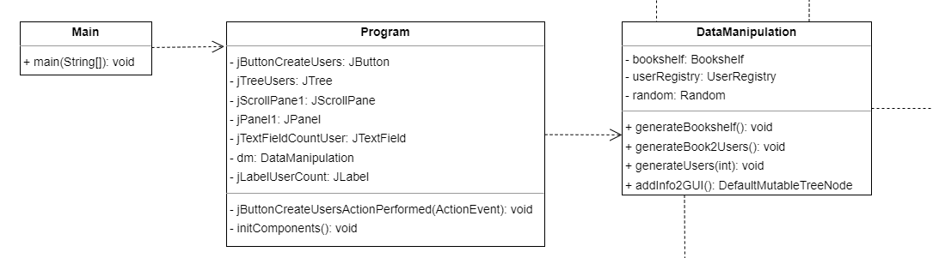

Класс main создает JFrame Program, который описывает работу окна, в котором требуется ввести кол-во пользователей, а затем показывает дерево пользователей. В Program осуществляется первым делом инициализация окна и работа с классом DataManipulation . Первым создается сама библиотечная полка класс - Bookshelf (где хранятся все книги и другие возможные виды для чтения, а также методы для работы с разным видом литературы) и запускается метод generateBookshelf(), который запускает создание книг и хранение их в Bookshelf.

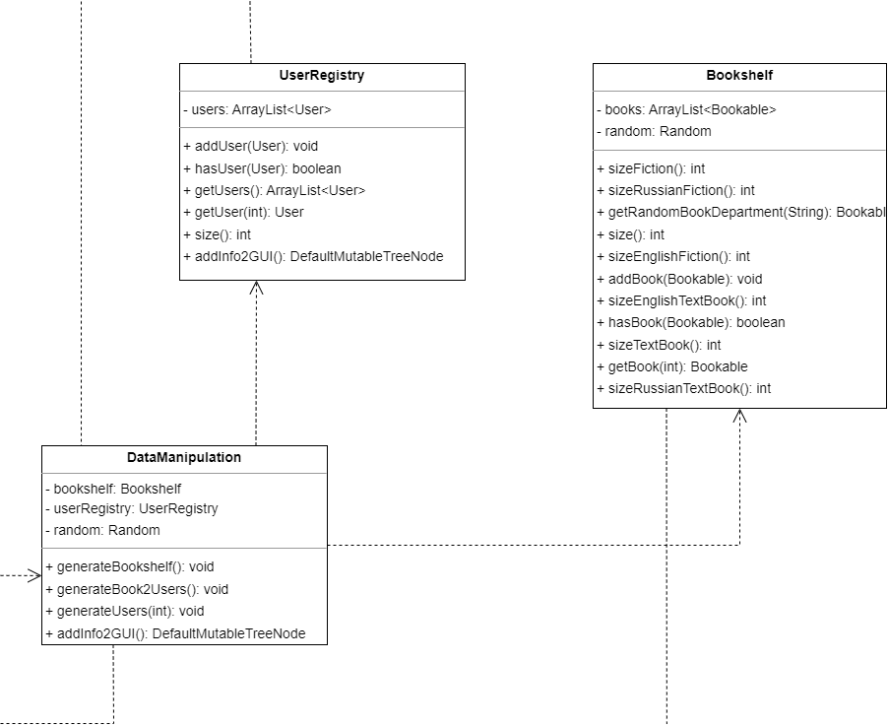

После генерации книг, осуществляется метод generateUsers(), который запускает генерацию пользователей и хранит их в классе UserRegistry, который осуществляет хранение списка пользователей и методы работы с ними. Далее вызывается метод generateBook2Users(), который каждому пользователю создает список неповторяющихся книг.

# Генерация пользователей

Все пользователи наследуются от абстрактного класса User, в котором приведены общие атрибуты и методы. Генерация различных видов пользователей осуществляется через абстрактную фабрику. Для каждого вида пользователей определен свой класс для генерации определенного вида: TutorFactory, StudentFactory, которые наследуется от interface UserFactory.

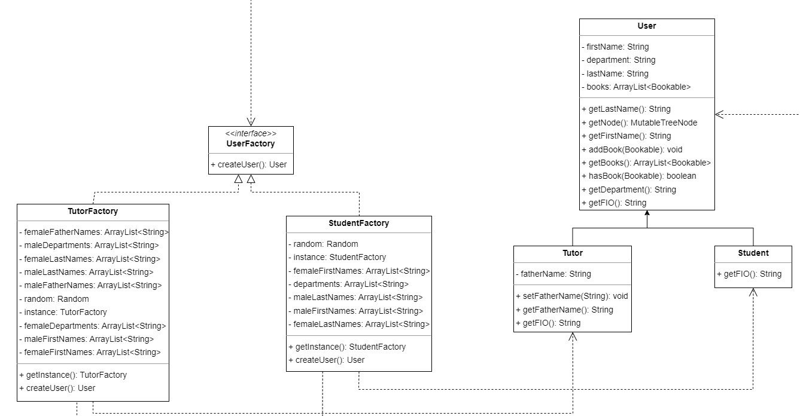

В классах фабрики используется метод read из класса readExcel, который осуществляет чтение нужного файла Excel. Считанные файлы фабрики хранят у себя в отдельных переменных. Также этот метод используют и классы фабрики, генерирующей литературу.

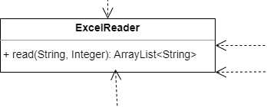

# Генерация литературы

Для обобщения всех видов возможных для чтения объектов используется интерфейс Bookable, от которого наследуются интерфейсы IFiction и ITextBook, определяющий виды научной и художественной литературы, объединяя их некоторыми методами.

Для выделения вида книг используется абстрактный класс Book, от которого также наследуются абстрактные классы Fiction и Textbook. Далее от каждого класса наследуются еще по 2 вида книг, описывающих язык написания книги: RussionFiction, EnglishFiction, RussianTextBook, EnglishTextBook. У всех наследников класса Book, есть общее protected поле title, для которого там прописан метод getTitle(), определенный в интерфейсе Bookable.

Сама генерация литературы осуществляется за счет наследования от интерфейса BookFactory двух других классов: RussianBookFactory, EnglishBookFactory, для которых определены методы createTextBook(), createFiction(), осуществляющие генерацию книг.

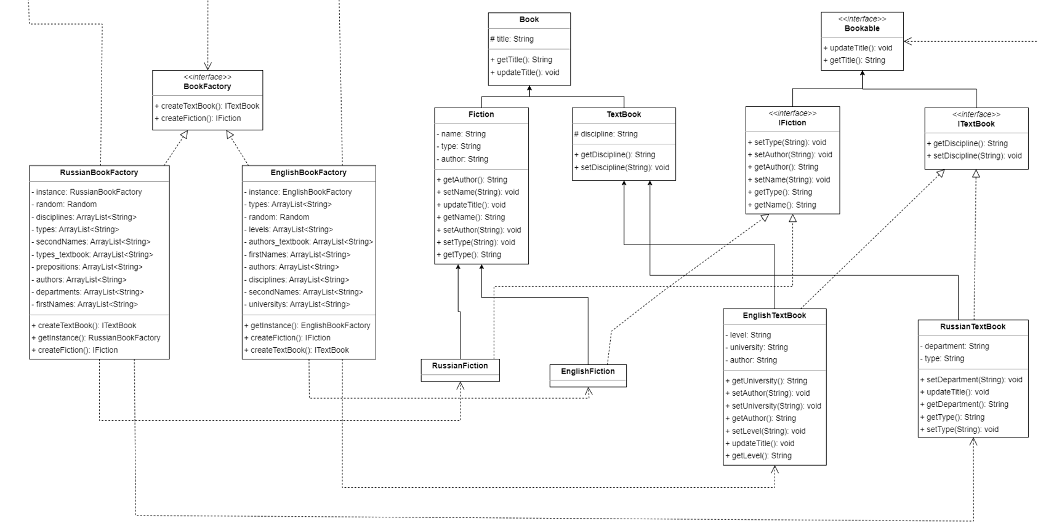

# Вся диаграмма

